108年金門縣環境知識桌上遊戲環境綠桌遊繽Fun樂趣
活動計畫書
一、活動目的
大富翁、跳棋、撲克牌等，這些不用插電，只要有棋盤、棋子或卡片就能開始玩的遊戲，遊戲種類多達8萬多種，在如此琳瑯滿目的桌遊中，哪些可以被稱為「綠桌遊」呢？本次活動邀請環境教育工作學者，以寓教於樂的方式結合桌遊元素，讓學員透過遊戲過程瞭解刻正進行的海洋廢棄物議題，並透過彼此間的合作、討論及課後分享啟發學員的觀察力及創造力，從中相互提升環境教育之意涵及創新想法，並引導學員思考環境議題及內涵。
二、辦理單位
主辦單位：金門縣環境保護局
承辦單位：長慧環境科技有限公司
三、活動日期
第一梯次08月26日(一)下午13:00至17:00
第二梯次08月27日(二)上午08:00至12:00
四、活動地點
環保公園低碳教育館
五、參加對象
(一)金門縣全體縣民，歡迎親子共同報名，學生至少須年滿10歲。
(二)國中、小教師、環境教育志工及對推動環境教育有熱誠者。

六、報名方式
每梯次活動開放40位名額，額滿為止。請至金門縣環保局網站(https://kepb.kinmen.gov.tw/)下載報名表後，以email方式將報名表回傳至kmepbee@gmail.com信箱，所有參加者均提供4小時環境教育學習時數。活動聯絡人：張鈞豪先生連絡電話：082-337483、0966-611199
七、課程內容
(一)海洋大驚奇-食物鏈
本身不像其他桌遊，在機制上表現的非常優秀與亮眼，而是以最簡單樸實的遊戲方式呈現在玩家面前。正因如此，我們才更能純粹地從遊戲中，認識、理解海洋正面臨的危機與困境，並認知到自己也是共犯之一！
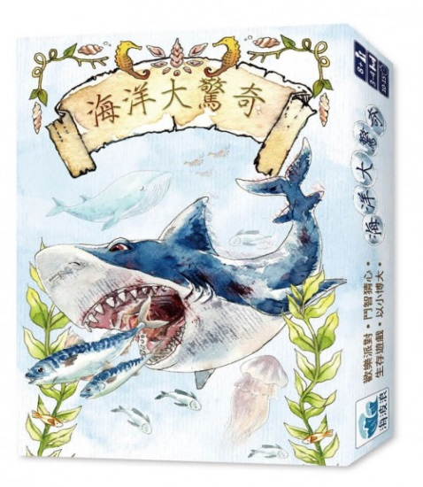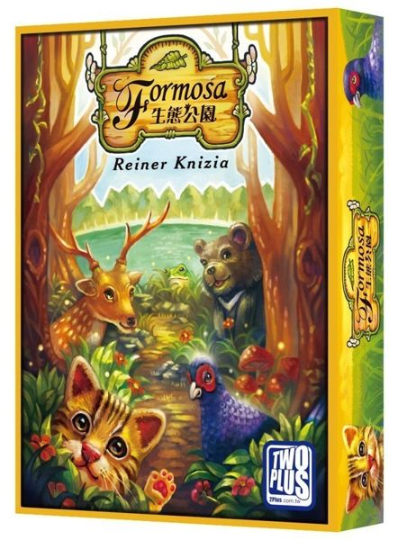

圖1、環境綠桌遊繽Fun樂趣-選定桌遊
(二)生態公園
玩家將扮演生態攝影師，捕捉台灣保育類動物的珍貴畫面，根據照片的清晰與否，決定其價值分數。玩家將在可遇不可求的機會中作出抉擇，盡可能讓自己的作品集更加完美可期。

八、活動流程

第一梯次活動流程(8/26下午)
活動時間 | 主題 | 授課講師 | 地點
13:00-13:30 | 報到 | 長慧環境公司 | 環保公園  低碳教育館
13:30-13:45 | 開場致詞 | 金門縣環保局
13:45-14:30 | 桌遊FUN冰趣（破冰） | 國立臺南大學  薛怡珍  講師群
14:40-16:50 | 低碳生活小旅遊、生態公園、海洋大驚奇體驗
17:00-17:20 | 分享與討論
17:20 | 賦歸 | —

第二梯次活動流程(8/27上午)
活動時間 | 主題 | 授課講師 | 地點
08:00-08:20 | 報到 | 長慧環境公司 | 環保公園  低碳教育館
08:20-08:40 | 開場致詞 | 金門縣環保局
08:40-09:10 | 桌遊FUN冰趣（破冰） | 國立臺南大學  薛怡珍  講師群
09:20-11:30 | 低碳生活小旅遊、生態公園、海洋大驚奇體驗
11:40-12:00 | 分享與討論
12:00 | 賦歸 | —

九、預期成效
(一)有效建立本縣各級學校以桌遊方式推動環境教育之樣板與推廣參考，作為推廣金門環境教育之基石。
(二)增進本縣縣民對於海洋環境議題認知與基礎概念，力求減塑、減廢生活能實踐於日常生活之中。

